**令和６年度ICT導入支援事業**

R6.5.9

時点



　 大阪府では、介護現場における介護ソフト、タブレット端末等（以下「ＩＣＴ」という。）の導入支援を行うことにより、介護記録・情報共有・報酬請求等の業務の効率化を図り、介護従事者の負担軽減等による雇用環境の改善、離職防止及び定着促進に資することを目的に、ＩＣＴ導入支援事業補助金を交付します。

**＜支援内容（予定）＞**

**■補助総額：737,362千円**　※昨年度366,275千円

**■補助対象者：**介護保険法による指定又は許可を大阪府内で受け、介護サービスを提供する事業者

**■補助割合：**以下の事業所規模に応じた補助額を上限に対象経費の3／4*を補助

*令和６年度は、補助率は一律、3/4となりますが、令和７年度以降は、1/2または3/4の補助率になる可能性があります。

|  |  |
| --- | --- |
| 職員数 | 補助上限額 |
| １名以上10名以下 | 1,000,000円 |
| 11名以上20名以下 | 1,600,000円 |
| 21名以上30名以下 | 2,000,000円 |
| 31名以上 | 2,600,000円 |

**■補助対象機器：**タブレット端末、スマートフォン、ソフトウェア、ネットワーク機器の購入・設置、クラウドサービス、

保守・サポート費、導入設定、導入研修に要する経費等

**■事前エントリー期間：** **６月～７月予定**

昨年度同様、交付申請の前にWebによる事前エントリー制を導入します。

(先着順ではありません)

※詳細は6月中にホームページを更新する予定です。

**■交付申請：**事前エントリーされた事業所について、予算の範囲内で抽選し、当選した事業所分のみ交付申請を

受け付けます。

★注意事項★

※エントリー後の抽選の結果、交付申請書類を提出しても、機器や施設が補助対象外の場合は「不交付」　となります。

※エントリーに際しては「要綱」、「手引き」、「Q&A」等で補助の対象かどうかをご確認ください。

（電話でお問い合わせをいただいてもパンフレット等を確認しないと判断できない場合があります。）

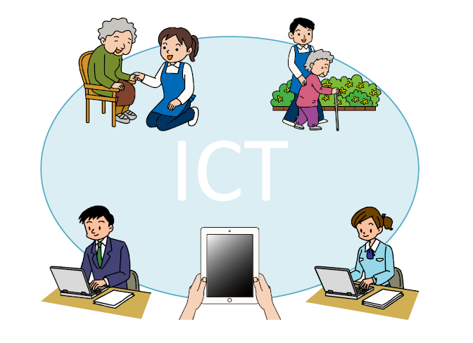

ＩＣＴを導入することにより、業務の効率化、生産性の向上に取組んでみませんか？

介護記録や請求業務等に割く時間を短縮することにより、利用者へより質の高いケアを行う時間も確保できます。

ぜひＩＣＴ導入支援事業補助金の活用をご検討ください。

**【問い合わせ先】　大阪府福祉部高齢介護室　介護事業者課　整備調整グループ　06-6944-7104(直通)**